**Diseño de aplicaciones web**

***M09 – Diseño de interfaces web***

***Integración de contenido interactivo.***

Objetivos

* Añadir interactividad a elementos de un documento web.
* Utilizar la librería de jQuery.
* Aplicar efectos, ocultar y mostrar elementos.
* Identificar diversos eventos.
* Añadir y eliminar elementos HTML con jQuery

Actividad 1 (2,5 puntos)

***Movimiento y slide.***

Disponemos de una imagen en la pantalla y haciendo click sobre 4 botones podemos mover la imagen en todas direcciones. El movimiento será de 50 px en 50 px.. Dos botones adicionales nos crearán un efecto de sliding de plegado y desplegado.

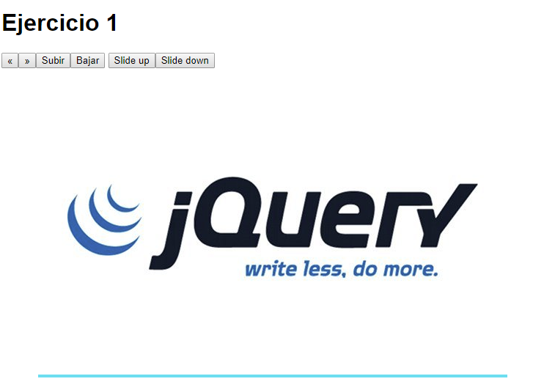

Actividad 2 (2 puntos)

***Propiedades CSS, ocultar y mostrar.***

Disponemos de una página web con tres párrafos. Cuando pasemos por encima de cada uno de ellos cambiará el color y el tamaño de la letra. Al salir de los mismos volverá a los parámetros originales. Dispondremos también de un botón “ocultar” que hará desaparecer cada uno de los párrafos de forma gradual con un intervalo de 500 ms. Y otro botón “Mostrar” que los volverá a hacer aparecer de la misma forma.

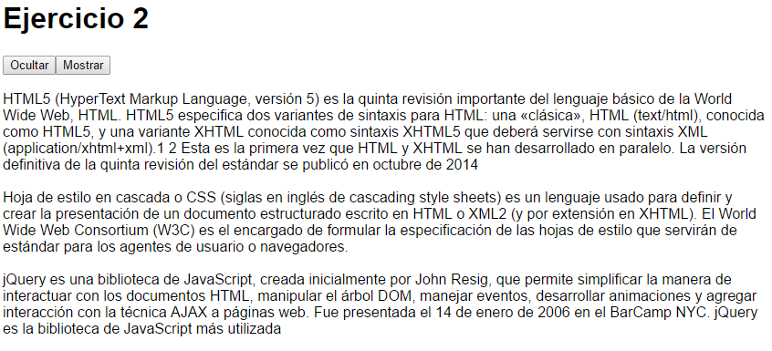

Actividad 3 (2,5 puntos)

***Menú desplegable***

Crear el siguiente menú. De modo que cuando pasemos por encima de una de las opciones de primer nivel se despliegue el segundo nivel asociado.

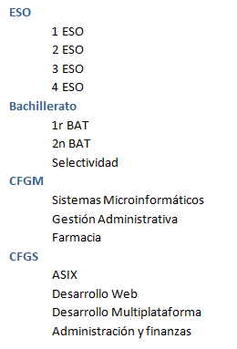

Actividad 4 (3 puntos)

***Propiedades CSS y añadir texto.***

Disponemos de la siguiente tabla:

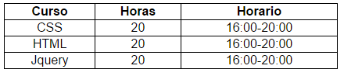

Añadir 6 botones con el siguiente comportamiento.

* El primero cambia el color de fondo de la tabla.
* El segundo añade un color de fondo a la fila CSS
* El tercero esconde y vuelve a mostrar la tabla con un retraso de 500ms.
* El cuarto nos muestra en un alert el tamaño actual de la letra.
* El quinto añade la palabra sábado al final del horario del curso CSS
* El sexto añade una nueva fila al final de la tabla con un nuevo curso. Éste botón desparece y aparece otro para borrar la fila. Si borramos la fila volvemos a la situación inicial.

